**Raporti Java 3:**

Ne javen e trete te internshipit, eshte ndertuar struktura e pergjithshme e shitjve dhe blerjeve,ne frontend dhe backend

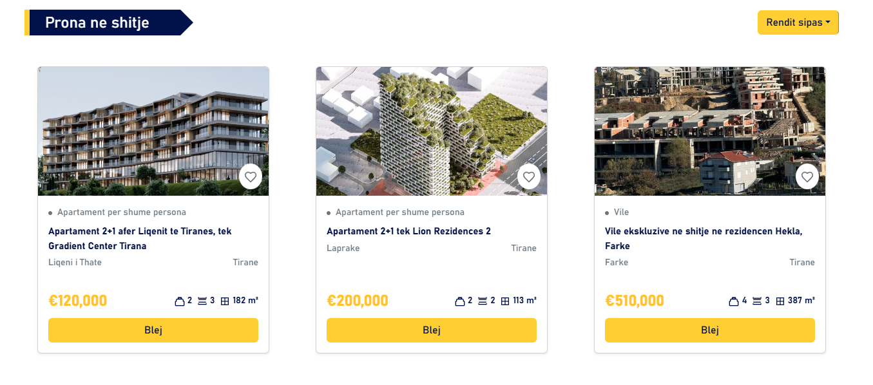

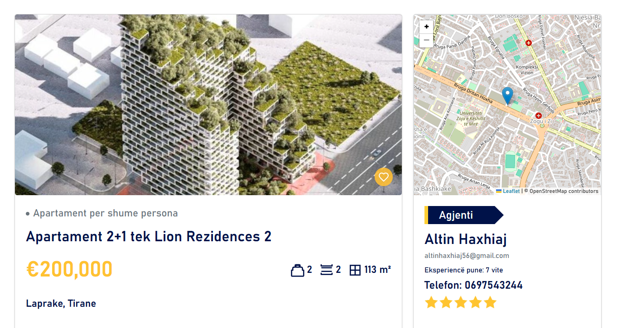

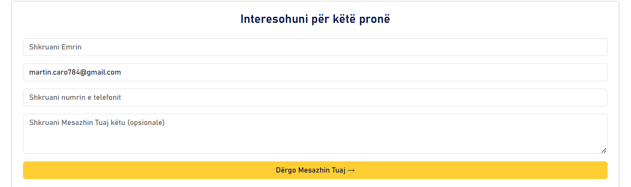

Mund te vendose secili user i autentikuar nje prone ne listen e tij “Favorites”  
Jepet vendndoshja ne harte  
  
Implementuar njesoj edhe per prona me qera, vecse cmimi jepet si euro ne muaj

**Kerkimi ne harte**Cdo njeri (anonim apo i autentikuar) mund te kerkoje prona ne harte, dhe i jepet mundesia te vendose filtra  
  
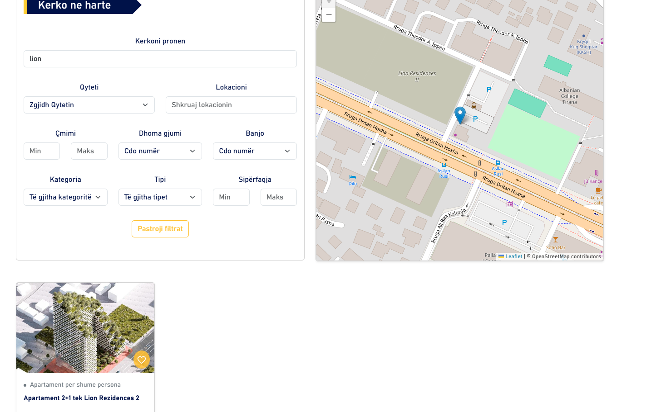  
  
Nje shembull eshte emri  
Nese kerkojme nga navbari apo karuseli ne faqen kryesore, query shenohet ne nje getter te linku dhe me pas shkruhet vete.

Mund te zgjidhen dhe ne baze te qytetit, adreses, etj, si ne figuren me siper  
  
**Shitja**Nje perdorues i loguar mund te nxjerre nje prone ne shitje, por ajo nuk publikohet pa u verifikuar nga adminat (qe do implementohet ne vazhdim)

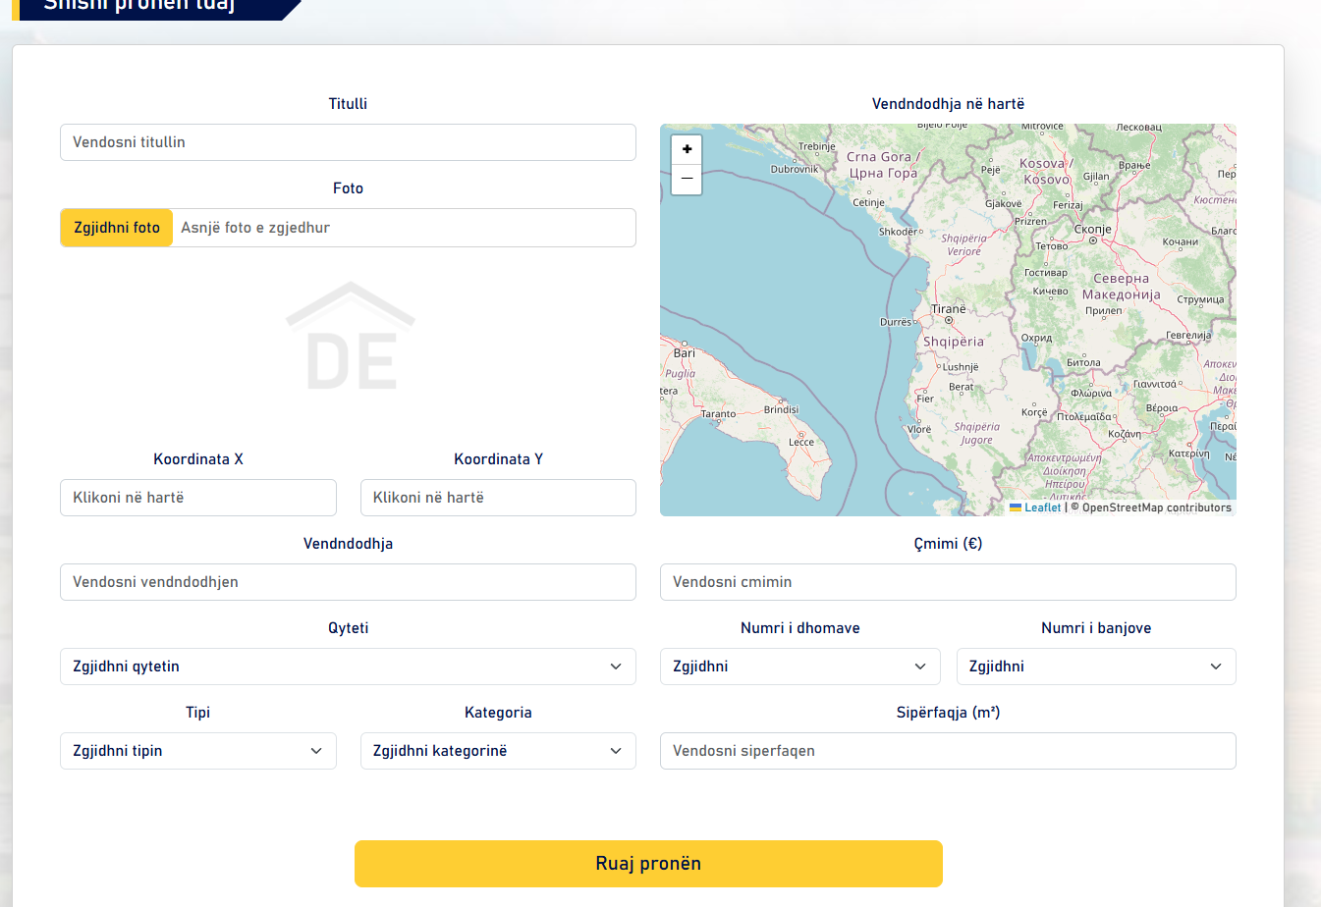  
  
Perdoruesit i jepet mundesia te zgjedhe edhe ne harte koordinatat (kusht i detyrueshem)’

Gjithashtu ne aplikacion eshte implementuar funksioni qe ben te mundur vleresimin e prones  
  
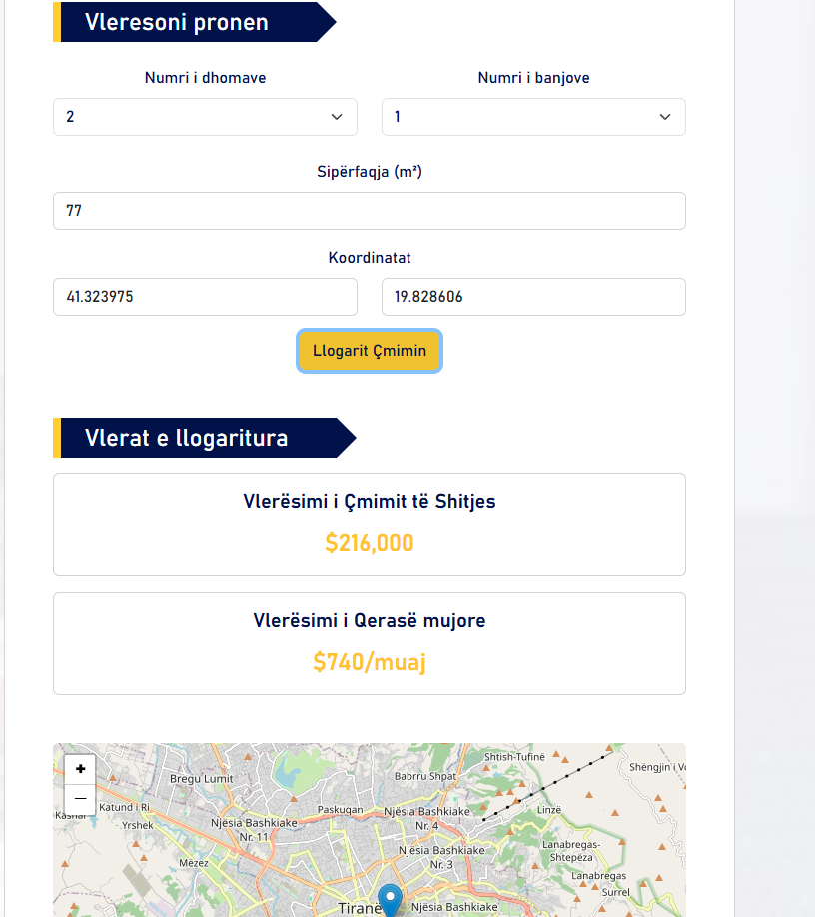  
  
Ketu behet vleresimi ne baze te siperfaqes, banjove, dhomave, dhe afersise me shtepi te tjera, qe cmimi i tyre ndikon tek cmimi i baneses i projektuar

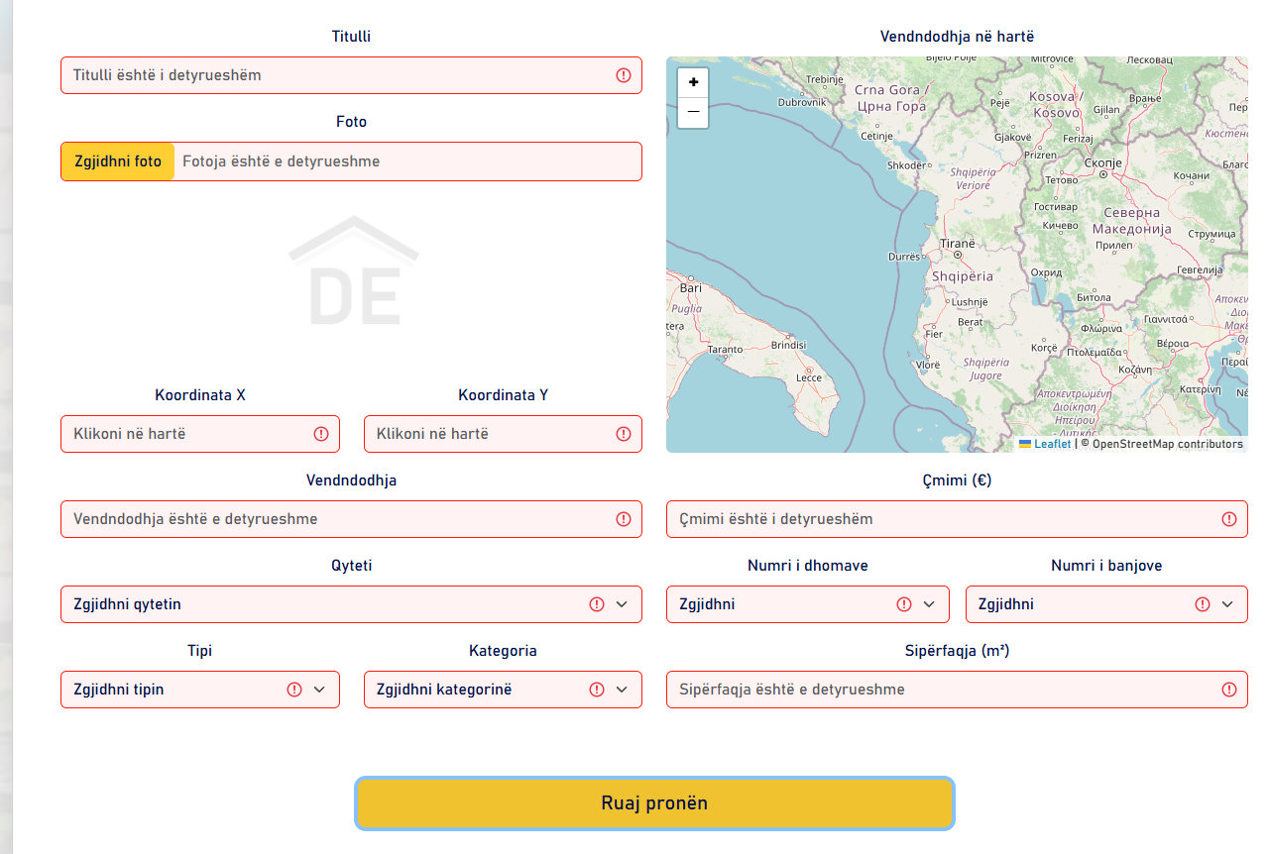  
  
Ne rast se nuk validohen te dhenat